«Мудрость и клад – это фонд золотой»

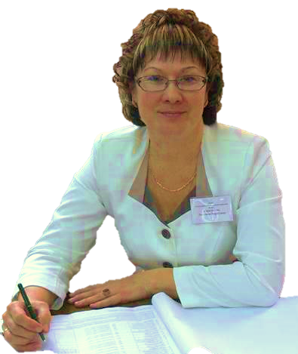
Королькова
Людмила
Борисовна
(15.02.1958 – 10.06.2019)
Место рождения – города Кузнецк
Пензенской области.

В 1976 году с отличием окончила Кузнецкое педагогическое училище по специальности «Воспитатель дошкольного учреждения». Работала воспитателем в детском саду № 35, заочно училась в Ульяновском ордена «Знак Почёта» государственном педагогическом институте им. И.Н.Ульянова.
Успешно закончив вуз, с 1984 года была назначена заведующим детским садом № 14, а с 1995 года по настоящее время является руководителем дошкольного учреждения № 19.
Людмила Борисовна имела высшую квалификационную категорию, постоянно повышала свой профессиональный уровень, умела определить ближайшие и перспективные цели в работе, организовать коллектив на их выполнение. Она владела социально-психологическими основами управления коллективом, умела анализировать все стороны жизни учреждения, держать в поле зрения все звенья педагогического процесса, хозяйственные и административные дела.
Она делилась опытом работы по вопросам «Организационно-педагогическая модель управления работой дошкольного образовательного учреждения», «Приобщение детей к истокам русской народной культуры», «Организация рационального питания дошкольников». Детский сад был победителем конкурса рекламных проектов, конкурса общественного признания «Кузнецк: события и лица» в номинации «Верность народным истокам» в 2005 году, неоднократным призёром в смотрах-конкурсах по организации предметно-пространственной среды дошкольных учреждений, ежегодным лауреатом городского фестиваля детского творчества «Маленькие звёздочки».
Людмила Борисовна сплотила вокруг себя мобильный, творческий коллектив, была инициатором и идейным вдохновителем. Под её чутким руководством были созданы благоприятные условия для организации и проведения инновационной деятельности в дошкольном учреждении, использовались современные и эффективные технологии и методы воспитания подрастающего поколения. Детский сад превратился в настоящий «островок детства», где созданы все условия для развития способностей каждого ребёнка.
За свою 35-летнюю трудовую деятельность она неоднократно была награждена грамотами, дипломами и благодарственными письмами Управления образования, администрации города.
В 1992 году Людмила Борисовна была награждена значком «Отличник народного просвещения», присвоено звание «Ветеран труда».
Королькова Людмила Борисовна в 2015 году занесена во Всероссийскую «Галерею славы»,
ДОУ в лице Корольковой Людмилы Борисовны занесен на Доску Почёта города Кузнецка:
за заслуги в проведении в жизнь социально-экономических преобразований, большой вклад в развитие системы образования города Кузнецка (постановление Главы администрации города Кузнецка от 17.08.2006 г. № 1305);
за заслуги в проведении в жизнь социально-экономических преобразований, большой вклад в развитие системы образования города Кузнецка (постановление Главы администрации города Кузнецка от 21.05.2013 г. № 795).
Целеустремлённость, умение держать слово, коммуникабельность, уважение к людям, порядочность, доброта присуще Людмиле Борисовне Корольковой.

